Zaměstnanci a mzdové prostředky

za 1. – 4. čtvrtletí 2020

– informační datová svodka –

Obsah:

Úvod 2
1. SOUHRNNÉ ÚDAJE za 1. – 4. čtvrtletí 2020 3
2. REGIONÁLNÍ ŠKOLSTVÍ 3
3. KRAJSKÉ A OBECNÍ ŠKOLSTVÍ (Školství ÚSC) 8
4. VEŘEJNÉ VYSOKÉ ŠKOLY, OPŘO A OSTATNÍ OSS 14
5. PRŮMĚRNÁ MĚSÍČNÍ MZDA/PLAT V ČR A VE ŠKOLSTVÍ 16

Seznam příloh:
Příloha 1 – Vysvětlivky
Příloha 2 – Seznam zkratek
Příloha 3 – Tabulkové přílohy

Úvod
Informační datová svodka „Zaměstnanci a mzdové prostředky za 1. – 4. čtvrtletí 2020“ je analytickým výstupem z výkazů P1-04 (Čtvrtletní výkaz o zaměstnancích a mzdových prostředcích v regionálním školství), P1a-04 (Čtvrtletní výkaz o zaměstnancích a mzdových prostředcích za správní úřady a za ostatní přímo řízené organizace) a P1b-04 (Čtvrtletní výkaz o zaměstnancích a mzdových prostředcích za vysoké školy).
Ve svodce jsou zohledněny všechny způsoby odměňování:
- mzdou podle § 109 odst. 2 zákona č. 262/2006 Sb., zákoník práce, ve znění pozdějších předpisů, (dále jen „§ 109 odst. 2“ nebo „mzda“),
- platem podle § 109 odst. 3 zákona č. 262/2006 Sb., zákoník práce, ve znění pozdějších předpisů, (dále jen „§ 109 odst. 3“ nebo „plat“),
- odměnou z dohody podle § 109 odst. 5 zákona č. 262/2006 Sb., zákoník práce, ve znění pozdějších předpisů.
Pokud není uvedeno jinak, jsou veškeré objemy finančních prostředků a počty a průměrné mzdy/platy zaměstnanců uvedeny včetně vedoucích zaměstnanců (ředitelů, zástupců ředitelů, vedoucích pedagogických pracovníků a vedoucích nepedagogických zaměstnanců) a výše průměrných mezd/platů nezahrnuje ostatní osobní náklady, resp. ostatní platby za provedenou práci (OON/OPPP). Není-li rovněž uvedeno jinak, rozumí se státním rozpočtem pouze prostředky rozpočtové kapitoly 333-MŠMT.
Součástí materiálu jsou vysvětlivky (příloha 1), seznam zkratek (příloha 2) a podrobné tabulky s údaji o zaměstnancích a mzdových prostředcích ve školství (příloha 3).
Tento materiál je zpracován nejen za regionální školství (dále i „RgŠ“), ostatní přímo řízené organizace (dále i „OPŘO“), vysoké školy (dále i „VŠ“), ale též za ostatní organizační složky státu (dále i „ostatní OSS“).
Do svodky jsou zařazeny také údaje o krajském a obecním školství, které slouží především jako podklady pro financování regionálního školství územních samosprávních celků. Tyto údaje jsou pak pouze za zdroj financování státní rozpočet.

SOUHRNNÉ ÚDAJE za 1. – 4. čtvrtletí 2020
Jedná se o prostředky státního rozpočtu (tj. kapitoly 333-MŠMT) včetně prostředků ze zdrojů EU, prostředky určené na výzkum, vývoj a inovace, prostředky z jiné činnosti a z jiných zdrojů (tj. jedná se o všechny zdroje financování).
V resortu školství bez státní správy pracovalo celkem 313,5 tis. zaměstnanců, kterým bylo vyplaceno celkem 143 975,7 mil. Kč mzdových prostředků.
Oproti stejnému období předchozího roku se průměrný přepočtený počet zaměstnanců ve školství (bez státní správy) zvýšil o 8 584,5 zaměstnance, tj. o 2,8 %. Objem vyplacených mzdových prostředků ve školství (bez státní správy) se zvýšil o 14 719,9 mil. Kč, tj. o 11,4 %.
Průměrná měsíční nominální mzda/plat zaměstnanců ve školství bez státní správy dosáhla 38 271 Kč, meziročně vzrostla o 2 945 Kč, tj. o 8,3 %.

Seznam tabulkových příloh k bodu 1. (viz příloha 3):
1.1 Průměrný přepočtený počet zaměstnanců
1.2 Mzdové prostředky (bez OON/OPPP) v tis. Kč
1.3 Průměrná měsíční mzda/plat zaměstnanců (bez OON/OPPP)
1.4 Ostatní osobní náklady (OON)/ostatní platby za provedenou práci (OPPP) v tis. Kč
1.5 Nárokové a nenárokové složky platu (v % z průměrného měsíčního platu)
1.6 Průměrný evidenční počet zaměstnanců (fyzické osoby)

REGIONÁLNÍ ŠKOLSTVÍ
V regionálním školství bylo v přepočtu zaměstnáno celkem 269,2 tis. osob, přičemž celkový objem mzdových prostředků vynaložených na regionální školství činil 119 065,4 mil. Kč.
Oproti stejnému období předchozího roku došlo k celkovému nárůstu počtu zaměstnanců v regionálním školství o 8 228,5, tj. o 3,2 %. Z celkových mzdových prostředků vyplacených ve školství (bez státní správy) bylo vyplaceno do regionálního školství 82,7 %.
Průměrná měsíční nominální mzda/plat zaměstnanců dosáhla výše 36 858 Kč (meziroční nárůst o 9,9 %), přičemž u:
- pedagogických pracovníků činila 41 602 Kč (meziroční nárůst o 9,2 %),
- nepedagogických zaměstnanců činila 24 959 Kč (meziroční nárůst o 11,7 %),
- učitelů činila 44 060 Kč (meziroční nárůst o 9,7 %).

Tab. 1: Průměrná výše mezd/platů (na jednotlivých druzích škol) v regionálním školství, všichni zřizovatelé, všechny zdroje financování
 |  |  | Zaměstnanci celkem |  | Pedagogičtí pracovníci |  | Nepedagogičtí zaměstnanci |  | Učitelé
 |  |  | PPP | PP/M | PPP | PP/M | PPP | PP/M | PPP | PP/M
Regionální školství |  |  | 269 199 | 36 858 Kč | 192 463 | 41 602 Kč | 76 736 | 24 959 Kč | 145 765 | 44 060 Kč
z toho | mateřské školy |  | 47 931 | 32 172 Kč | 36 597 | 35 496 Kč | 11 334 | 21 437 Kč | 33 024 | 36 591 Kč
 | základní školy |  | 102 961 | 39 797 Kč | 83 947 | 43 077 Kč | 19 014 | 25 318 Kč | 69 001 | 46 210 Kč
 | střední školy |  | 50 740 | 41 860 Kč | 40 009 | 45 337 Kč | 10 731 | 28 897 Kč | 33 056 | 46 931 Kč
 | konzervatoře |  | 1 163 | 42 753 Kč | 974 | 45 087 Kč | 189 | 30 687 Kč | 966 | 45 278 Kč
 | vyšší odborné školy |  | 1 175 | 42 944 Kč | 858 | 47 388 Kč | 317 | 30 909 Kč | 857 | 47 431 Kč
 | běžné školy |  | 192 309 | 38 503 Kč | 152 457 | 42 006 Kč | 39 851 | 25 104 Kč | 130 365 | 43 930 Kč
 | v tom | mateřské | 46 714 | 32 134 Kč | 35 533 | 35 514 Kč | 11 181 | 21 393 Kč | 32 284 | 36 558 Kč
 |  | základní | 94 420 | 39 790 Kč | 76 720 | 43 190 Kč | 17 700 | 25 053 Kč | 64 140 | 46 091 Kč
 |  | střední | 48 836 | 41 900 Kč | 38 372 | 45 451 Kč | 10 465 | 28 881 Kč | 32 119 | 46 892 Kč
 |  | konzervatoře | 1 163 | 42 753 Kč | 974 | 45 087 Kč | 189 | 30 687 Kč | 966 | 45 278 Kč
 |  | vyšší odborné | 1 175 | 42 944 Kč | 858 | 47 388 Kč | 317 | 30 909 Kč | 857 | 47 431 Kč
 | speciální školy |  | 11 662 | 39 382 Kč | 9 929 | 41 262 Kč | 1 733 | 28 614 Kč | 6 538 | 46 742 Kč
 | v tom | mateřské školy | 1 217 | 33 628 Kč | 1 064 | 34 912 Kč | 153 | 24 686 Kč | 740 | 38 001 Kč
 |  | základní školy | 8 541 | 39 881 Kč | 7 227 | 41 879 Kč | 1 314 | 28 886 Kč | 4 861 | 47 782 Kč
 |  | střední školy | 1 904 | 40 824 Kč | 1 638 | 42 665 Kč | 267 | 29 523 Kč | 937 | 48 251 Kč
 |  | konzervatoře | 0 | - Kč | 0 | - Kč | 0 | - Kč | 0 | - Kč
 |  | VOŠ | 0 | - Kč | 0 | - Kč | 0 | - Kč | 0 | - Kč
Vysvětlivky: PPP – průměrný přepočtený počet zaměstnanců/pracovníků, PP/M – průměrný plat/mzda.

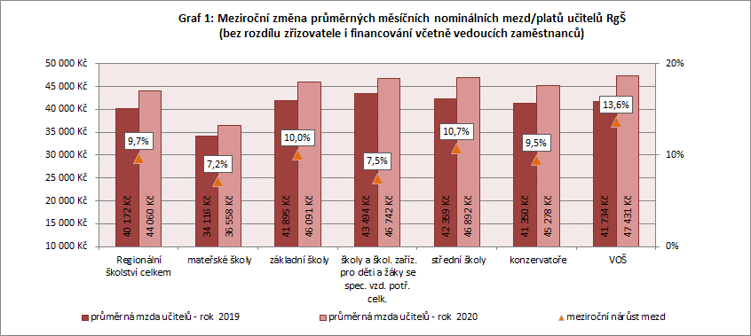
Meziročně došlo k růstu průměrné nominální měsíční mzdy/platu všech zaměstnanců (pedagogických pracovníků i nepedagogických zaměstnanců), respektive učitelů, následovně:
- v mateřských školách o 7,7 %, u učitelů o 7,2 %,
- v základních školách o 10,2 %, u učitelů o 10,0 %,
- ve školách pro děti a žáky se speciálními vzdělávacími potřebami o 8,3 %, u učitelů o 7,5 %,
- ve středních školách o 10,8 %, u učitelů o 10,7 %,
- v konzervatořích o 10,0 %, u učitelů o 9, 5 %,
- ve vyšších odborných školách o 13,4 %, u učitelů o 13,6 %.
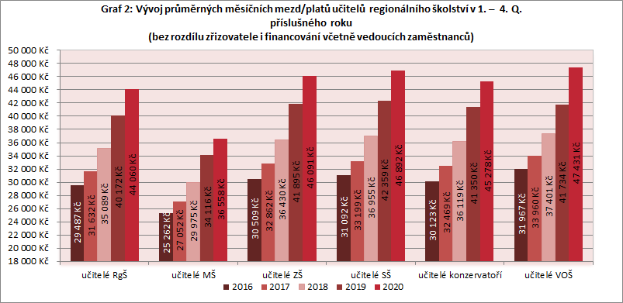

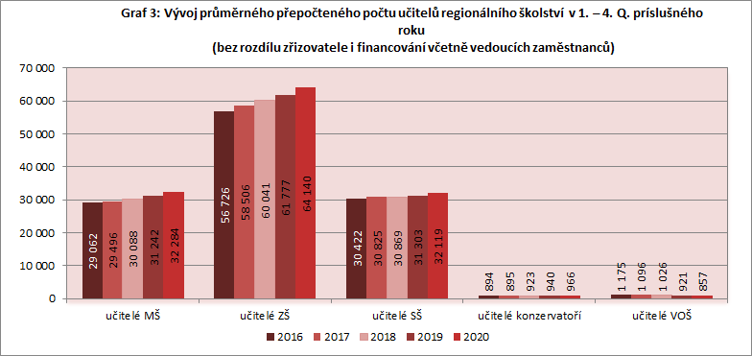

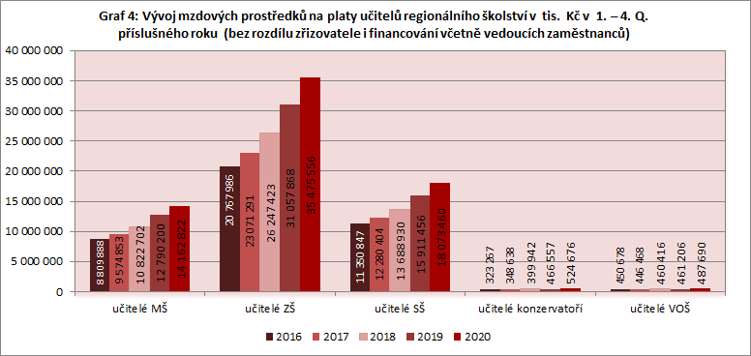
Naprostá většina zaměstnanců (93,6 %) pracovala ve veřejném regionálním školství, tedy ve školách a školských zařízeních zřizovaných veřejnými zřizovateli, tedy MŠMT, kraji, obcemi nebo dobrovolnými svazky obcí. Objem mzdových prostředků vynaložených na veřejné regionální školství bez ohledu na zdroj financování činil 119 065,4 mil. Kč, ze státního rozpočtu včetně ESF 109 642,9 mil. Kč.
Průměrný nominální měsíční plat zaměstnanců (pouze za zdroj financování státní rozpočet včetně ESF) ve veřejném regionálním školství dosáhl 37 085 Kč, přičemž u:
- pedagogických pracovníků činil 41 762 Kč,
- nepedagogických pracovníků činil 24 747 Kč,
- učitelů činil 44 224 Kč.
Průměrný nominální měsíční plat bez vedoucích zaměstnanců (pouze za zdroj financování státní rozpočet včetně ESF) ve veřejném regionálním školství dosáhl u:
- pedagogických pracovníků 39 534 Kč,
- nepedagogických pracovníků 23 017 Kč.

Průměrné nominální měsíční platy zaměstnanců veřejného regionálního školství (pouze za zdroj financování státní rozpočet včetně ESF) vzrostly meziročně o 10,4 %, u pedagogických pracovníků o 9,7 %, u nepedagogických zaměstnanců o 13,0 %. Obdobný nárůst vykazovaly tyto platy i bez zohlednění ESF (10,5 %, 9,7 % a 13,3 %).

Tab. 2: Průměrná výše platů (na jednotlivých druzích škol) ve veřejném regionálním školství, pouze za zdroj financování státní rozpočet včetně ESF
 |  |  | Zaměstnanci celkem |  | Pedagogičtí pracovníci |  | Nepedagogičtí zaměstnanci |  | Učitelé
 |  |  | PPP | PP | PPP | PP | PPP | PP | PPP | PP
Regionální školství |  |  | 246 377 | 37 085 Kč | 178 651 | 41 762 Kč | 67 726 | 24 747 Kč | 135 381 | 44 224 Kč
z toho | mateřské školy |  | 44 951 | 32 378 Kč | 34 626 | 35 708 Kč | 10 325 | 21 214 Kč | 31 360 | 36 783 Kč
 | základní školy |  | 97 667 | 39 991 Kč | 80 171 | 43 223 Kč | 17 496 | 25 185 Kč | 66 309 | 46 280 Kč
 | střední školy |  | 43 245 | 42 292 Kč | 34 226 | 45 895 Kč | 9 019 | 28 621 Kč | 27 993 | 47 631 Kč
 | konzervatoře |  | 1 033 | 42 913 Kč | 876 | 45 306 Kč | 157 | 29 600 Kč | 871 | 45 378 Kč
 | vyšší odborné školy |  | 852 | 44 105 Kč | 656 | 48 468 Kč | 196 | 29 497 Kč | 656 | 48 469 Kč
 | běžné školy |  | 177 462 | 38 672 Kč | 141 752 | 42 162 Kč | 35 710 | 24 819 Kč | 121 229 | 44 116 Kč
 | v tom | mateřské | 43 895 | 32 344 Kč | 33 696 | 35 723 Kč | 10 199 | 21 179 Kč | 30 701 | 36 754 Kč
 |  | základní | 90 018 | 39 972 Kč | 73 671 | 43 302 Kč | 16 346 | 24 962 Kč | 61 820 | 46 170 Kč
 |  | střední | 41 665 | 42 315 Kč | 32 853 | 46 000 Kč | 8 811 | 28 577 Kč | 27 181 | 47 615 Kč
 |  | konzervatoře | 1 033 | 42 913 Kč | 876 | 45 306 Kč | 157 | 29 600 Kč | 871 | 45 378 Kč
 |  | vyšší odborné | 852 | 44 105 Kč | 656 | 48 468 Kč | 196 | 29 497 Kč | 656 | 48 469 Kč
 | speciální školy |  | 10 287 | 39 793 Kč | 8 803 | 41 732 Kč | 1 484 | 28 282 Kč | 5 961 | 46 777 Kč
 | v tom | mateřské | 1 057 | 33 830 Kč | 930 | 35 161 Kč | 126 | 24 015 Kč | 660 | 38 093 Kč
 |  | základní | 7 650 | 40 226 Kč | 6 500 | 42 326 Kč | 1 150 | 28 355 Kč | 4 489 | 47 798 Kč
 |  | střední | 1 581 | 41 680 Kč | 1 373 | 43 378 Kč | 208 | 30 472 Kč | 812 | 48 191 Kč
 |  | konzervatoře | 0 | - Kč | 0 | - Kč | 0 | - Kč | 0 | - Kč
 |  | vyšší odborné | 0 | - Kč | 0 | - Kč | 0 | - Kč | 0 | - Kč
Vysvětlivky: PPP – průměrný přepočtený počet zaměstnanců/pracovníků, PP – průměrný plat.

Tab. 3: Průměrná výše platů pedagogických pracovníků a nepedagogických zaměstnanců (na jednotlivých druzích škol) ve veřejném regionálním školství, údaje bez vedoucích zaměstnanců a pouze za zdroj financování státní rozpočet včetně ESF
 |  |  | Pedagogičtí pracovníci |  | Nepedagogičtí zaměstnanci
 |  |  | PPP | PP | PPP | PP
Regionální školství |  |  | 156 035 | 39 534 Kč | 57 352 | 23 017 Kč
z toho | mateřské školy |  | 28 280 | 32 930 Kč | 9 830 | 20 868 Kč
 | základní školy |  | 72 350 | 40 775 Kč | 15 085 | 23 618 Kč
 | střední školy |  | 30 746 | 43 772 Kč | 7 647 | 26 139 Kč
 | konzervatoře |  | 751 | 42 460 Kč | 131 | 27 822 Kč
 | vyšší odborné školy |  | 555 | 45 766 Kč | 169 | 27 554 Kč
 | běžné školy |  | 124 819 | 39 875 Kč | 31 582 | 23 298 Kč
 | v tom | mateřské | 27 451 | 32 917 Kč | 9 716 | 20 842 Kč
 |  | základní | 66 540 | 40 884 Kč | 14 097 | 23 413 Kč
 |  | střední | 29 522 | 43 894 Kč | 7 468 | 26 102 Kč
 |  | konzervatoře | 751 | 42 460 Kč | 131 | 27 822 Kč
 |  | vyšší odborné | 555 | 45 766 Kč | 169 | 27 554 Kč
 | speciální školy |  | 7 863 | 39 073 Kč | 1 280 | 26 402 Kč
 | v tom | mateřské | 829 | 33 341 Kč | 114 | 23 141 Kč
 |  | základní | 5 811 | 39 521 Kč | 987 | 26 546 Kč
 |  | střední | 1 223 | 40 829 Kč | 179 | 27 683 Kč
 |  | konzervatoře | 0 | - Kč | 0 | - Kč
 |  | vyšší odborné | 0 | - Kč | 0 | - Kč
Vysvětlivky: PPP – průměrný přepočtený počet zaměstnanců/pracovníků, PP – průměrný plat.

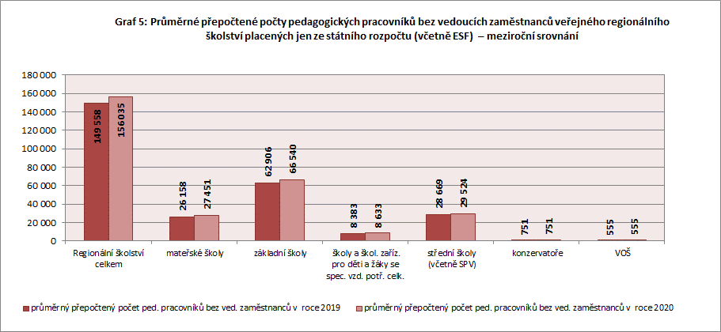

Seznam tabulkových příloh k bodu 2. (viz příloha 3):
2.1 Zaměstnanci celkem
2.2 Učitelé (včetně ředitelů, zástupců a výchovných poradců)
2.3 Zřizovatel MŠMT, obec, kraj – meziroční srovnání průměrného měsíčního platu a průměrného přepočteného počtu zaměstnanců placených ze státního rozpočtu (bez ESF)
2.3.9 Členění průměrného měsíčního platu podle jednotlivých složek
2.3.E Zřizovatel MŠMT, obec, kraj – meziroční srovnání průměrného měsíčního platu a průměrného přepočteného počtu zaměstnanců placených ze státního rozpočtu (včetně ESF)
2.4 Zřizovatel soukromý, církev – meziroční srovnání průměrné měsíční mzdy a průměrného přepočteného počtu zaměstnanců včetně jiné činnosti a ostatních aktivit
2.5 Zaměstnanci a učitelé – meziroční srovnání – všichni zřizovatelé bez rozdílu financování

KRAJSKÉ A OBECNÍ ŠKOLSTVÍ (Školství ÚSC)
Krajské a obecní školství, nazývané také regionální školství územně samosprávních celků (dále i „ÚSC“), je souhrnný pojem pro školy a školská zařízení zřizovaná kraji, obcemi nebo dobrovolnými svazky obcí.
V krajském a obecním školství pracovalo celkem 242,0 tis. zaměstnanců, kterým bylo vyplaceno celkem 107 538,1 mil. Kč mzdových prostředků ze státního rozpočtu včetně ESF.
Oproti stejnému období předchozího roku vzrostl průměrný přepočtený počet zaměstnanců regionálního školství ÚSC o 8 430,4, tj. o 3,6 %. Počet pedagogických pracovníků se zvýšil o 6 801,6 (tj. o 4,0 %) na 173,4 tis. a počet nepedagogických zaměstnanců vzrostl o 1 628,3 (tj. o 2,5 %) na 66,6 tis.
Průměrný nominální měsíční plat zaměstnanců (pouze za zdroj financování státní rozpočet včetně ESF) v regionálním školství ÚSC dosáhl 37 032 Kč, přičemž u:
- pedagogických pracovníků činil 41 744 Kč,
- nepedagogických pracovníků činil 24 625 Kč,
- učitelů činil 44 202 Kč.
Průměrný nominální měsíční plat zaměstnanců bez vedoucích zaměstnanců (pouze za zdroj financování státní rozpočet včetně ESF) činil u:
- pedagogických pracovníků 39 519 Kč,
- nepedagogických pracovníků 22 900 Kč.

Průměrné nominální měsíční platy zaměstnanců regionálního školství ÚSC financované ze státního rozpočtu včetně ESF meziročně vzrostly o 10,4 %, platy pedagogických pracovníků o 9,7 % a v případě nepedagogických zaměstnanců o 13,0 %.

Tab. 4: Průměrná výše platů (na jednotlivých druzích škol) v regionálním školství ÚSC, pouze za zdroj financování státní včetně ESF
 |  |  |  | Zaměstnanci celkem |  |  |  | Pedagogičtí pracovníci |  |  |  | Nepedagogičtí zaměstnanci |  |  |  | Učitelé
 |  |  |  | PPP |  | PP |  | PPP |  | PP |  | PPP |  | PP |  | PPP |  | PP
Regionální školství |  |  |  | 241 995 |  | 37 032 Kč |  | 175 378 |  | 41 744 Kč |  | 66 617 |  | 24 625 Kč |  | 134 655 |  | 44 202 Kč
z toho | mateřské školy |  | 44 900 |  | 32 371 Kč |  | 34 575 |  | 35 703 Kč |  | 10 324 |  | 21 212 Kč |  | 31 323 |  | 36 778 Kč
 | základní školy |  | 97 043 |  | 39 972 Kč |  | 79 645 |  | 43 209 Kč |  | 17 399 |  | 25 152 Kč |  | 65 893 |  | 46 267 Kč
 | střední školy |  | 42 889 |  | 42 278 Kč |  | 33 904 |  | 45 900 Kč |  | 8 985 |  | 28 609 Kč |  | 27 787 |  | 47 627 Kč
 | konzervatoře |  | 983 |  | 42 825 Kč |  | 838 |  | 45 232 Kč |  | 145 |  | 28 943 Kč |  | 835 |  | 45 300 Kč
 | vyšší odborné školy |  | 852 |  | 44 105 Kč |  | 656 |  | 48 468 Kč |  | 196 |  | 29 497 Kč |  | 656 |  | 48 469 Kč
 | běžné školy |  | 177 404 |  | 38 670 Kč |  | 141 708 |  | 42 161 Kč |  | 35 696 |  | 24 814 Kč |  | 121 186 |  | 44 115 Kč
 | v tom | mateřské | 43 892 |  | 32 343 Kč |  | 33 693 |  | 35 723 Kč |  | 10 198 |  | 21 178 Kč |  | 30 698 |  | 36 754 Kč
 |  | základní | 90 018 |  | 39 972 Kč |  | 73 671 |  | 43 302 Kč |  | 16 346 |  | 24 962 Kč |  | 61 820 |  | 46 170 Kč
 |  | střední | 41 659 |  | 42 315 Kč |  | 32 849 |  | 46 000 Kč |  | 8 810 |  | 28 578 Kč |  | 27 177 |  | 47 615 Kč
 |  | konzervatoře | 983 |  | 42 825 Kč |  | 838 |  | 45 232 Kč |  | 145 |  | 28 943 Kč |  | 835 |  | 45 300 Kč
 |  | vyšší odborné | 852 |  | 44 105 Kč |  | 656 |  | 48 468 Kč |  | 196 |  | 29 497 Kč |  | 656 |  | 48 469 Kč
 | speciální školy |  | 9 263 |  | 39 417 Kč |  | 7 910 |  | 41 372 Kč |  | 1 353 |  | 27 987 Kč |  | 5 307 |  | 46 636 Kč
 | v tom | mateřské | 1 008 |  | 33 590 Kč |  | 882 |  | 34 960 Kč |  | 126 |  | 24 015 Kč |  | 625 |  | 37 936 Kč
 |  | základní | 7 026 |  | 39 974 Kč |  | 5 973 |  | 42 065 Kč |  | 1 052 |  | 28 102 Kč |  | 4 073 |  | 47 738 Kč
 |  | střední | 1 229 |  | 41 015 Kč |  | 1 055 |  | 42 811 Kč |  | 175 |  | 30 166 Kč |  | 610 |  | 48 187 Kč
 |  | konzervatoře | 0 |  | - Kč |  | 0 |  | - Kč |  | 0 |  | - Kč |  | 0 |  | - Kč
 |  | vyšší odborné | 0 |  | - Kč |  | 0 |  | - Kč |  | 0 |  | - Kč |  | 0 |  | - Kč
Vysvětlivky: PPP – průměrný přepočtený počet zaměstnanců/pracovníků, PP – průměrný plat.

Tab. 5: Průměrná výše platů pedagogických pracovníků a nepedagogických zaměstnanců (na jednotlivých druzích škol) v regionálním školství ÚSC, údaje bez vedoucích zaměstnanců a pouze za zdroj financování státní rozpočet včetně ESF
 |  |  | Pedagogičtí pracovníci |  | Nepedagogičtí zaměstnanci
 |  |  | PPP | PP | PPP | PP
Regionální školství |  |  | 153 133 | 39 519 Kč | 56 412 | 22 900 Kč
z toho | mateřské školy |  | 28 233 | 32 922 Kč | 9 829 | 20 867 Kč
 | základní školy |  | 71 894 | 40 764 Kč | 14 999 | 23 591 Kč
 | střední školy |  | 30 466 | 43 780 Kč | 7 616 | 26 124 Kč
 | konzervatoře |  | 721 | 42 411 Kč | 121 | 27 391 Kč
 | vyšší odborné školy |  | 555 | 45 766 Kč | 169 | 27 554 Kč
 | běžné školy |  | 124 784 | 39 874 Kč | 31 570 | 23 295 Kč
 | v tom | mateřské | 27 449 | 32 916 Kč | 9 715 | 20 841 Kč
 |  | základní | 66 540 | 40 884 Kč | 14 097 | 23 413 Kč
 |  | střední | 29 519 | 43 893 Kč | 7 467 | 26 102 Kč
 |  | konzervatoře | 721 | 42 411 Kč | 121 | 27 391 Kč
 |  | vyšší odborné | 555 | 45 766 Kč | 169 | 27 554 Kč
 | speciální školy |  | 7 085 | 38 719 Kč | 1 165 | 26 176 Kč
 | v tom | mateřské | 784 | 33 100 Kč | 114 | 23 141 Kč
 |  | základní | 5 354 | 39 275 Kč | 902 | 26 387 Kč
 |  | střední | 947 | 40 232 Kč | 149 | 27 220 Kč
 |  | konzervatoře | 0 | - Kč | 0 | - Kč
 |  | vyšší odborné | 0 | - Kč | 0 | - Kč
Vysvětlivky: PPP – průměrný přepočtený počet zaměstnanců/pracovníků, PP – průměrný plat.

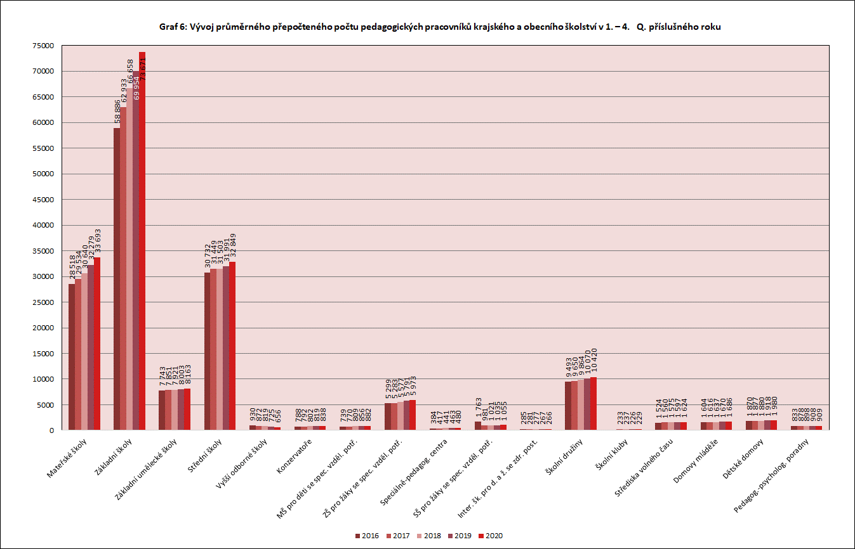
Poznámka ke grafu č. 6 a 7: Do roku 2016 včetně jsou data za školní kluby zahrnuty v datech za školní družiny, od roku 2017 se obě školská zařízení vykazují samostatně.
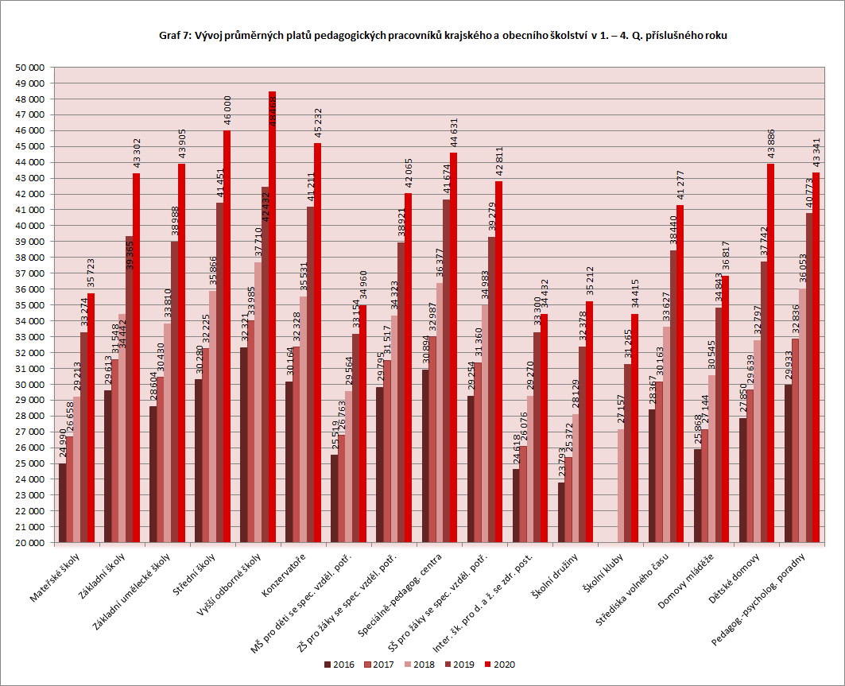
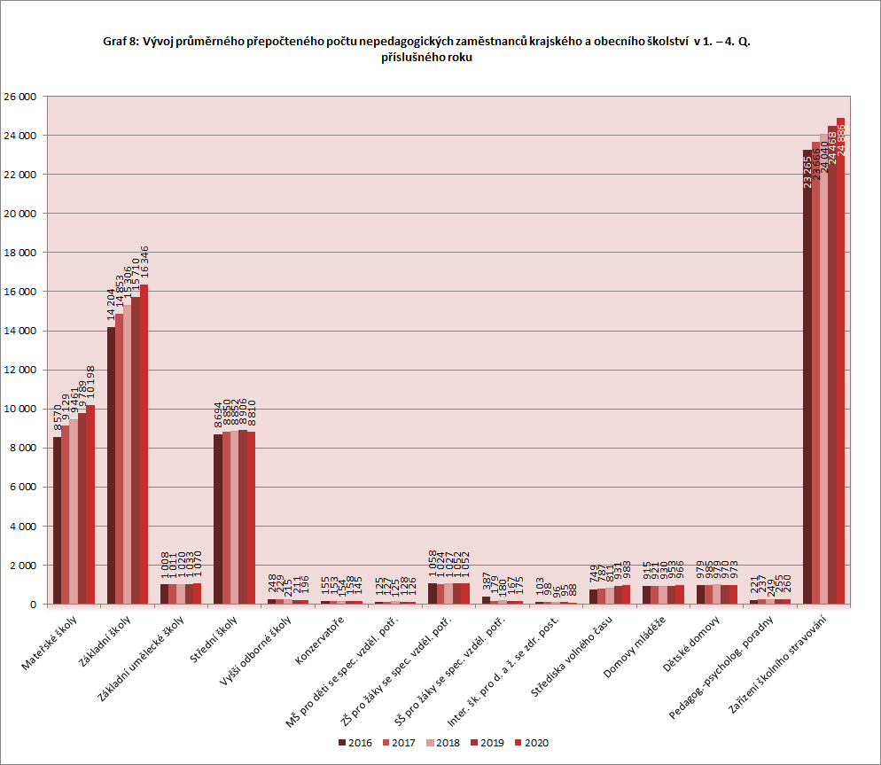
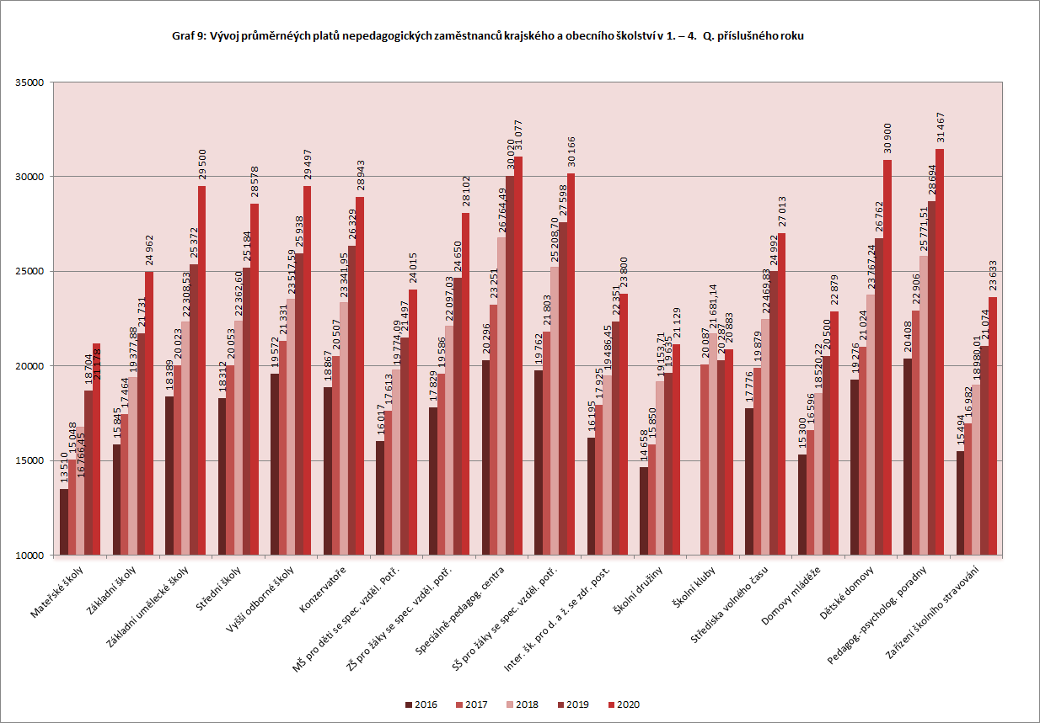
Poznámka ke grafu č. 9: Velmi nízké nebo nespolehlivé hodnoty u některých druhů činnosti nejsou v grafu zobrazeny

Seznam tabulkových příloh k bodu 3. (viz příloha 3):
3.1 Počet zaměstnanců, průměrný měsíční plat a jeho jednotlivé složky
3.2 Meziroční srovnání skutečností dosažené u limitů mzdové regulace podle složek platu
3.3 Meziroční srovnání skutečností dosažené u limitů mzdové regulace podle druhů škol – zaměstnanci
3.4 Meziroční srovnání skutečností dosažené u limitů mzdové regulace podle druhů škol – pedagogičtí pracovníci
3.5 Meziroční srovnání skutečností dosažené u limitů mzdové regulace podle druhů škol – nepedagogičtí zaměstnanci
3.6 Průměrné měsíční platy a složky platu v krajském a oblastním členění
3.7 Průměrné měsíční platy – meziroční srovnání v krajském a oblastním členění
3.8 Průměrné měsíční platy v krajském a oblastním členění, vedoucí zaměstnanci
3.9 Průměrné měsíční platy v krajském a oblastním členění v časových řadách
3.10 Průměrné měsíční platy podle druhů škol a škol. zařízení v časových řadách

VEŘEJNÉ VYSOKÉ ŠKOLY, OPŘO A OSTATNÍ OSS
Na veřejných vysokých školách bylo v přepočtu zaměstnáno 43,3 tis. zaměstnanců, tj. 13,8 % všech zaměstnanců ve školství (za všechny zdroje financování) bez státní správy. Z celkového počtu představoval počet žen 21,2 tis. (49,1 % všech zaměstnanců veřejných VŠ) a počet mužů 22,0 tis. (50,9 %).
Meziročně byl zaznamenán celkový nárůst počtu zaměstnanců o 424,7, tj. o 1,0 % (za všechny zdroje financování, tj. včetně doplňkové činnosti, ostatních zdrojů a prostředků na projekty rozpočtu EU).
Počet zaměstnanců veřejných vysokých škol placených pouze ze státního rozpočtu bez prostředků ESF dosáhl 29,5 tis., z toho počet žen dosáhl 15,1 tis. a počet mužů 14,4 tis. Oproti stejnému období předchozího roku vzrostl průměrný přepočtený počet zaměstnanců placených ze státního rozpočtu bez ESF o 230,8 (tj. o 0,8 %) a přepočtený počet zaměstnanců placených z doplňkové činnosti a ostatních aktivit o 193,9 (tj. o 1,4 %).
Zaměstnancům veřejných vysokých škol bylo celkem vyplaceno 24 385,4 mil. Kč, což činí 16,9 % z celkového objemu mzdových prostředků vyplacených ve školství (bez zahrnutí mzdových prostředků státní správy). Objem mzdových prostředků ze státního rozpočtu činil 16 666,4 mil. Kč.
Zaměstnanci veřejných vysokých škol pobírali v průměru 46 982 Kč, z toho ženy 39 226 Kč a muži 54 469 Kč. Ze státního rozpočtu bez zdrojů ESF pobírali zaměstnanci v průměru 47 096 Kč, z toho ženy 39 383 Kč a muži 55 186 Kč.

Meziroční nárůst průměrné nominální měsíční mzdy financované ze státního rozpočtu bez ESF činil 3,4 % (tj. 1 553 Kč).
Na veřejných vysokých školách působilo 14 649 přepočtených akademických pracovníků (z toho 5 590 žen a 9 059 mužů) placených ze státního rozpočtu bez ESF. Podle kvalifikačních kategorií tento počet zahrnuje 413 pedagogických pracovníků výzkumu a vývoje, 1 656 profesorů, 3 220 docentů, 7 568 odborných asistentů, 1 044 asistentů a 749 lektorů. Počet úvazků vědeckých pracovníků činil ve sledovaném období 1 467.
Akademičtí pracovníci (pouze zdroj financování státní rozpočet bez zdrojů ESF) pobírali v průměru 56 844 Kč (meziroční nárůst o 3,1 %), z toho ženy 47 919 Kč a muži 62 351 Kč.

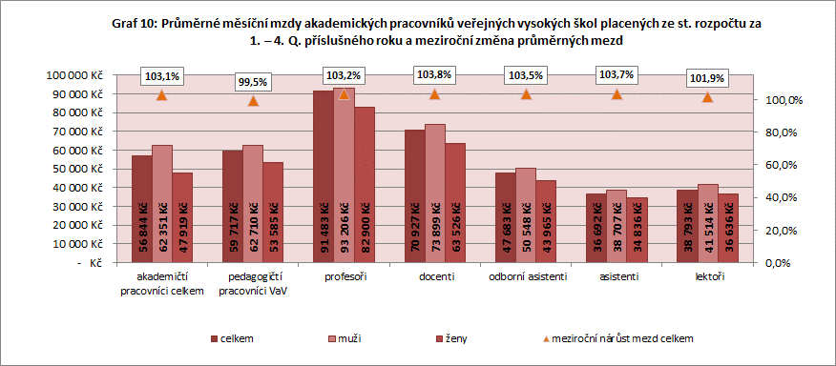
V ostatních přímo řízených organizacích a ostatních organizačních složkách státu bylo zaměstnáno celkem 1 046,2 přepočtených osob (placených ze státního rozpočtu včetně ESF a včetně mimorozpočtových zdrojů)

Seznam tabulkových příloh k bodu 4. (viz příloha 3):
4.1 Meziroční srovnání průměrné měsíční mzdy/platu a průměrného přepočteného počtu zaměstnanců placených ze státního rozpočtu (bez ESF)
4.1.E Meziroční srovnání průměrné měsíční mzdy/platu a průměrného přepočteného počtu zaměstnanců placených ze státního rozpočtu (včetně ESF)
4.2 Přepočtené počty zaměstnanců a platy v ostatních OSS a jednotlivých OPŘO (bez VaV ze SR a bez ESF)
4.2.E Přepočtené počty zaměstnanců a platy v ostatních OSS a jednotlivých OPŘO (včetně VaV ze SR a včetně ESF)
4.3 Členění průměrného měsíčního platu podle jednotlivých složek ostatních OSS, OPŘO – PO
4.4 Veřejné vysoké školy – mzdové pořadí akademických a vědeckých pracovníků

PRŮMĚRNÁ MĚSÍČNÍ MZDA/PLAT V ČR A VE ŠKOLSTVÍ
Nominální hodnota průměrné hrubé měsíční mzdy zaměstnanců dosáhla v České republice za rok 2020 podle údajů Českého statistického úřadu výše 35 611 Kč.

Průměrné měsíční mzdy v České republice vzrostly proti stejnému období předchozího roku o celkem 1 500 Kč, nominálně se tedy za stejné období zvýšily o 4,4 %, reálně vzrostly o 1,2 %. Spotřebitelské ceny se ve stejném období zvýšily o 3,2 %.
Odvětví vzdělávání se s průměrnou nominální měsíční mzdou/platem 38 031 Kč pohybovalo podle údajů Českého statistického úřadu nad celorepublikovým průměrem a zaznamenalo meziroční nárůst průměrné měsíční mzdy/platu o 7,8 %, tj. o 2 736 Kč.

Porovnáváme-li průměrné měsíční platy ve školství s průměrnou mzdou všech zaměstnanců v České republice, pak průměrný měsíční plat zaměstnanců veřejného regionálního školství (pouze zdroj financování státní rozpočet včetně ESF) za rok 2020 činil 104,1 % celorepublikového průměru. U učitelů veřejného regionálního školství (pouze zdroj financování státní rozpočet včetně ESF) se jednalo o 124,2 % celorepublikového průměru. V případě průměrného měsíčního platu zaměstnanců, resp. učitelů, regionálního školství ÚSC (pouze zdroj financování státní rozpočet včetně ESF) činily tyto podíly 104,0 %, resp. 124,1 %.
Mzdy zaměstnanců veřejných vysokých škol (pouze zdroj financování státní rozpočet bez ESF) dosáhly ve vztahu k průměrné mzdě v ČR hodnoty 132,3 % a z toho mzdy akademických pracovníků celkem veřejných vysokých škol 159,6 %.

Seznam tabulkových příloh k bodu 4. (Příloha 3 – Tabulkové přílohy)
5.1 Průměrné měsíční mzdy/platy
5.2.1 Pedagogičtí pracovníci regionálního školství veřejných zřizovatelů
5.2.2 Učitelé základních škol, středních škol a vyšších odborných škol
5.2.2.E Průměrné měsíční mzdy/platy (včetně VaV ze SR a včetně ESF)
5.2.3 Učitelé základních škol, středních škol a vyšších odborných škol – průměrné přepočtené počty
5.3 Dynamika růstu nominálních a reálných mezd/platů (bez ESF)
5.3.E Dynamika růstu nominálních a reálných mezd/platů (včetně VaV ze SR a včetně ESF)

Příloha 1 – Vysvětlivky

Organizace v působnosti kapitoly 333 (Čtvrtletní výkazy o zaměstnancích a mzdových prostředcích)
- regionální školství (výkaz P1-04)
- vysoké školy (výkaz P1b-04)
- organizační složky státu (výkaz P1a-04)
- státní správa (výkaz P1a-04) – Ministerstvo školství, mládeže a tělovýchovy; Česká školní inspekce
- ostatní organizační složky státu (výkaz P1a-04) – Vysokoškolské sportovní centrum MŠMT ČR
- ostatní přímo řízené organizace (výkaz P1a-04) – Dům zahraniční spolupráce, Národní pedagogické muzeum a knihovna J. A. Komenského, Národní technická knihovna, Pedagogické centrum pro polské národnostní školství, Centrum pro studium vysokého školství, v. v.i., Centrum pro zjišťování výsledků vzdělávání, Národní pedagogický institut ČR
Pozn.: CSVŠ, v. v. i., je v textové části svodky zahrnuto mezi ostatní přímo řízené organizace (výkaz P1a-04) a v tabulkové části svodky je vyčleněno samostatně.
Způsob odměňování
- § 109 odst. 2 zákona č. 262/2006 Sb., zákoník práce, ve znění pozdějších předpisů, – mzda
- § 109 odst. 3 zákona č. 262/2006 Sb., zákoník práce, ve znění pozdějších předpisů, – plat
(z OPŘO mzdou odměňuje CSVŠ, v. v. i.)
- § 109 odst. 5 zákona č. 262/2006 Sb., zákoník práce, ve znění pozdějších předpisů, – OON/OPPP

Zdroje financování
- z prostředků státního rozpočtu (není-li uvedeno jinak, myslí se pouze kapitola
333-MŠMT)
- z jiné činnosti
- z ostatních zdrojů
- z ESF/EU (z kapitoly 333-MŠMT)
- z VaVaI (z kapitoly 333-MŠMT)
- z fondu odměn
Regionální školství
Výkaz P1-04 předávají všechny právní subjekty vykonávající činnost škol a školských zařízení zapsané do rejstříku škol a školských zařízení a zřizované:
- státní správou ve školství – MŠMT (§ 54 odst. 2 zákona č. 219/2000 Sb., o majetku ČR a jejím vystupování v právních vztazích, ve spojení s § 169 zákona č. 561/2004 Sb., školský zákon, ve znění pozdějších předpisů),
- krajem (zákon č. 129/2000 Sb., o krajích, ve znění pozdějších předpisů),
- obcí nebo dobrovolným svazkem obcí (zákon č. 128/2000 Sb., o obcích, ve znění pozdějších předpisů),
- hlavním městem Prahou (zákon č. 131/2000 Sb., o hlavním městě Praze, ve znění pozdějších předpisů),
- církví, náboženskou společností (§ 8 a § 7 odst. 1 písm. d) zákona č. 3/2002 Sb., o církvích a náboženských společnostech, ve znění pozdějších předpisů) anebo
- privátní sférou.
Vysoké školy
Výkaz P1b-04 předávají všechny vysoké školy zřizované podle zákona č. 111/1998 Sb., o vysokých školách a o změně a doplnění dalších zákonů, ve znění pozdějších předpisů, bez ohledu na zřizovatele a způsob financování. Do datové svodky jsou zahrnuty údaje o zaměstnancích a jejich odměňování pouze za veřejné vysoké školy.
Evidenční počet zaměstnanců
Do evidenčního počtu zaměstnanců se zahrnují všichni stálí i dočasní zaměstnanci (bez ohledu na jejich státní příslušnost), kteří jsou k zaměstnavateli v pracovním poměru.
- Evidenční počet zaměstnanců fyzických osob je evidenční počet zaměstnanců zaměstnavatele daný počtem zaměstnaných fyzických osob v průběhu sledovaného období (čtvrtletí, pololetí atd.).
- Evidenční počet zaměstnanců přepočtený na plně zaměstnané je přepočtem evidenčního počtu zaměstnanců ve fyzických osobách a délky jejich pracovních úvazků na zaměstnavatelem stanovenou plnou pracovní dobu.
Zaměstnanci z hlediska skupin profesí
- Pedagogičtí pracovníci (§ 2 zákona č. 563/2004 Sb., o pedagogických pracovnících a o změně některých zákonů, ve znění pozdějších předpisů) jsou ve výkazu P1-04 (regionální školství) rozděleni podle číselníku kategorií a pro účely datové svodky setříděni do skupin profesí – učitelé, učitelé odborného výcviku, vychovatelé, asistenti pedagoga, speciální pedagogové, psychologové, trenéři a ostatní pedagogové.
- Nepedagogičtí zaměstnanci jsou technickohospodářští pracovníci, provozní zaměstnanci, obchodně provozní zaměstnanci a ostatní zaměstnanci.
- Pedagogickou (vědeckou, výzkumnou, vývojovou, inovační, uměleckou nebo další tvůrčí) činnost vykonávají na vysoké škole akademičtí pracovníci (§ 70 zákona č. 111/1998 Sb., o vysokých školách a o změně a doplnění dalších zákonů, ve znění pozdějších předpisů).
- Akademickými pracovníky vysokých škol jsou profesoři, docenti, odborní asistenti, asistenti, lektoři a výzkumní, vývojoví a inovační pracovníci podílející se na pedagogické činnosti.

Mzdy/platy
Mzdy/platy jsou peněžitá plnění nebo plnění peněžité hodnoty poskytovaná zaměstnavatelem zaměstnancům (uvedeným v evidenčním počtu zaměstnanců) za práci na základě pracovně-právního vztahu (§ 109 odst. 2, 3 ZP) a také podle § 144 – § 152 zákona č. 234/2014 Sb., služební zákon (týká se pouze některých zaměstnanců ve státní správě).
Jsou uváděny v hrubých částkách, tj. před snížením o zákonné nebo se zaměstnancem dohodnuté srážky.
Ostatní platby za provedenou práci/ostatní osobní náklady jsou odměny za práci, popř. obdobná plnění, poskytovaná na základě jiného vztahu než pracovního (§ 109 odst. 5 ZP), a peněžitá plnění poskytovaná zaměstnancům v souvislosti se zánikem pracovního poměru k zaměstnavateli. V datové svodce jsou mzdové prostředky uváděny bez OPPP/OON, není-li uvedeno jinak.
Průměrná hrubá měsíční mzda/plat
Průměrná hrubá měsíční mzda/plat je podíl mezd/platů bez OON/OPPP, který připadl v průměru na jednoho zaměstnance (přepočteného počtu zaměstnanců) za jeden měsíc.
Upozornění
Ležatá čárka ( - ) v tabulce na místě údaje značí, že se jev nevyskytoval.
Tečka ( . ) na místě čísla značí, že údaj není k dispozici nebo je nespolehlivý.
Ležatý křížek (x) značí, že zápis není možný z logických důvodů.
Výraz “v tom” ... jde o úplný výčet, tj. součet dílčích údajů se musí rovnat údaji celkovému.
Výraz “z toho” ... jde o neúplný výčet, tj. součet dílčích údajů se celkovému údaji rovnat nemusí.
Výpočtové údaje jsou počítány z nezaokrouhlených čísel a teprve následně zaokrouhleny; z tohoto důvodu v některých případech může dojít k jednotkovým rozdílům.

Příloha 2 – Seznam zkratek

CSVŠ, v. v. i. – Centrum pro studium vysokého školství, veřejná výzkumná instituce
CZ-NACE – Klasifikace ekonomických činností
ČR – Česká republika
ČSÚ – Český statistický úřad
ČŠI – Česká školní inspekce
DD – dětský domov
ESF – Evropský sociální fond
ESF/EU – Evropský sociální fond/ Evropská unie
EU – Evropská unie
HMP – hlavní město Praha
Kč – korun českých
MŠ – mateřská škola
MŠMT – Ministerstvo školství, mládeže a tělovýchovy
OON – ostatní osobní náklady
OOSS – ostatní organizační složky státu
OPPP – ostatní platby za provedenou práci
OPŘO – ostatní přímo řízené organizace
OPŘO PO – ostatní přímo řízené organizace – příspěvkové organizace
OSS – organizační složka státu
PO – příspěvkové organizace
RgŠ – regionální školství
SPC – speciálně pedagogické centrum
SR – státní rozpočet
SŠ – střední škola
SVP – speciální vzdělávací potřeby
ÚSC – územně samosprávní celek
TU – Technická univerzita
V, V a I – výzkum, vývoj a inovace
VOŠ – vyšší odborná škola
VSC – Vysokoškolské sportovní centrum MŠMT ČR
VŠ – vysoká škola
VŠE – Vysoká škola ekonomická
VŠLS – vysokoškolské lesní statky
VŠTE – Vysoká škola technická a ekonomická
VŠZS – vysokoškolské zemědělské statky
VVŠ – veřejné vysoké školy
v. v. i. – veřejná výzkumná instituce
ZP – zákoník práce
ZŠ – základní škola

Příloha 3 – Tabulkové přílohy

Jako regionální školství je označována ta část školské soustavy, jejíž fungování upravuje zákon č. 561/2004 Sb., o předškolním, základním, středním, vyšším odborném a jiném vzdělávání (školský zákon), ve znění pozdějších předpisů. Do regionálního školství tedy řadíme všechny školy s výjimkou vysokých škol a dále školská zařízení. Jedná se o školy a školská zařízení zřizované MŠMT, kraji, obcemi nebo svazky obcí, a dále soukromé a církevní školy a školská zařízení zapsané do rejstříku škol a školských zařízení.
Krajské a obecní školství (školství ÚSC) je souhrnný pojem pro školy a školská zařízení zřizované kraji a obcemi nebo dobrovolnými svazky obcí.

